Edad de Desarrollo en Meses
1 mes 2 meses 3 meses

Se orientará en su nuevo ambiente a través de los sentidos. Necesita de vosotros para poder llegar a conoceros: habladle, cogedle, acariciadle

Me paso casi todo el día durmiendo plácidamente
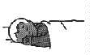

Estoy más rato despierto y me interesa ver lo que hay a mi alrededor. Los ruidos fuertes me sorprenden
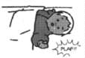
Me gusta mirarme las manos y juego con ellas
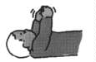
Sólo me despierto y lloro si tengo hambre o estoy incómodo

Me gusta mirarte a los ojos y si te mueves te seguiré con la mirada

Si te acercas mucho quizás te tirará del pelo y te tocará la cara. Cuando le hables, contestará con sonidos.
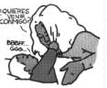
Me tranquiliza oir tu voz y aprendo a mirarte
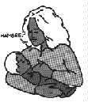
Cuando me hables o acaricies te responderé con sonrisas o sonidos
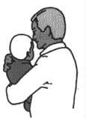
Al cogerle en brazos podrá sostener la cabeza erguida un ratito.

Si me pones boca a bajo puedo levantar la cabeza unos instantes
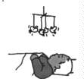
Me llaman la atención los objetos móviles y de colores vivos
Boca a bajo me sostengo sobre los brazos y levanto la cabeza

Si a los 3 meses el niño no sonríe, no es capaz de fijar la mirada o no sostiene bien la cabeza, consulte a su pediatra

Va ampliando su mundo a través de las vivencias y gracias a la posibilidad de manipular los objetos. Establece un lazo afectivo con las personas que le rodean.

Me oriento hacia los sonidos y gorjeo y grito para llamar la atención
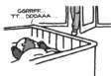
Me divierto jugando con mis pies y mis manos. Esto me ayuda porque me enseña a moverme

Te "contesto" con sonidos cuando tú me hablas.

Reiré a carcajadas cuando juegues conmigo o me hagas cosquillas
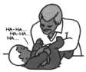
Si me dejas el sonajero al alcance de la mano lo cogeré y lo haré sonar
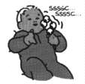
Puedo coger fácilmente los juguetes que me dan
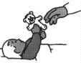
Al mostrarme un objeto intentaré cogerlo
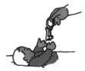
Reconozco a quienes están conmigo

También me cojo los pies y así voy descubriendo mi cuerpo

Si me lo pones en la mano seré capaz de sostenerlo y me lo llevaré a la boca

Si me mantienes sentado soy capaz de sostener bien la cabeza
Boca abajo estoy tranquilo y me sostengo apoyado sobre las manos. Puede voltear

Si a los 6 meses el niño no tiene interés ni intención de coger objetos o bien no usa alguna de las dos manos, consulte a su pediatra

7 meses 8 meses 9 meses

Es capaz de mantenerse sentado de una forma cada vez más estable. Además de coger objetos es capaz de manipularlos y explorarlos. Reclama más a la madre y no le gusta que le dejen con extraños
Si me das de comer algo que no me gusta cerraré la boca y no querré comer más
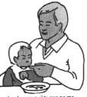
Lloro porque te has ido de mi lado y me dejas con extraños
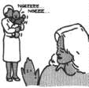
Me gusta que me cojas y estiro los brazos cuando estás cerca. Puedo palmotear y decir adiós con la mano
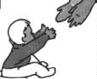
Puedo decir ga, ta, da... y me gusta repetirlo
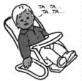
Si un juguete me gusta me esforzaré por alcanzarlo aunque esté lejos

Sé cuando voy a ir de paseo y esto me gusta. Miro y escucho y voy aprendiendo cosas nuevas
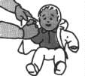
Me llaman la atención los objetos y los exploro dándoles vueltas en mis manos
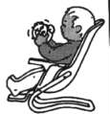
Me divierte tirar los objetos para ver como caen y oir el ruido que hacen
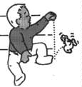
Puedo jugar reteniendo un objeto en cada mano y me gusta hacerlos sonar. Ya puedo coger cosas pequeñas
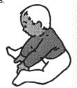
Soy capaz de sostenerme un ratito sentado pero necesito apoyarme delante con las manos para no caerme
Quiero conocer mi entorno y lo intento rastreando
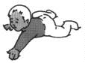
Puedo estar sentado sin peligro a que me caiga
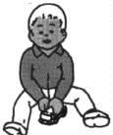
Si a los 9 meses el niño no se sostiene sentado, no se interesa por mirar o tocar las cosas o no parlotea, consulte a su pediatra
10 meses 11 meses 12 meses
Puede estar sentado de forma estable sin necesidad de apoyo. Tiene gran interés por los juguetes. Con el fin de explorar el entorno buscará algún medio de desplazarse. Progresará en su comunicación gestual y verbal. Empezará a emitir sus primeras palabras.
Me llaman la atención los objetos desconocidos e intento cogerlos.
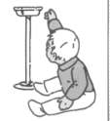
Reconozco cuando me nombran a papá o a mamá y los busco.
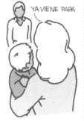
Os llamaré diciendo papá y mamá y entenderé muchas cosas de las que me digáis.
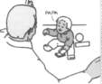
Si veo que me escondes un juguete sabré donde está e intentaré descrubrirlo.
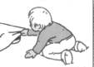
Si me dices "dame", alargándome la mano, me acerco ofreciéndote lo que me pides.
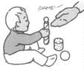
Puedo introducir unos objetos dentro de otros y hacer torres simples con tubos grandes.
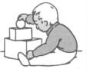
Cogido de los barrotes de mi cuna puedo ponerme en pie.
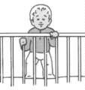

Al decirme que no, te miraré sorprendido.
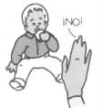
Intentaré recorrer la casa solo o con ayuda, gateando o cogiéndome a los muebles.
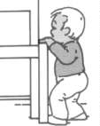
Puedo gatear si me has dejado en el suelo.

Me gusta comer solo y puedo hacerlo con los dedos

¡Cuidado! Abro los cajones para ver lo que hay dentro y si encuentro una cinta tiro de ella para saber lo que hay al final.

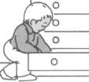

Si a los 12 meses el niño no es capaz de sostenerse en pie asido a un mueble (aunque no camine), no busca la comunicación con el adulto o no explora los nuevos juguetes, consulte a su pediatra

14 meses 16 meses 18 meses
La posibilidad de desplazamiento y la habilidad manual le harán más independiente del adulto y le darán un mayor conocimiento de su entorno.

Me interesarán los juguetes de los otros niños e intentaré cogérselos.
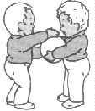
Puedo señalar y nombrar algunos objetos. También conozco partes de mi cuerpo.
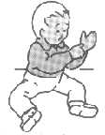
Me gusta jugar al escondite y sé ir a buscarte cuando estás escondida.
Cuando me miro en un espejo me hace gracia verme reflejado.
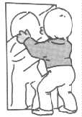
Soy capaz de beber solo cogiendo la taza con las dos manos. Utilizo la cuchara.
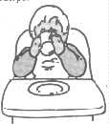
Ya puedo quitarme alguna pieza de ropa (los zapatos o los calcetines) y ayudarte a vestirme.
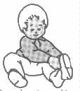
Me gusta esparcir por el suelo todos mis juguetes
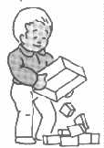
Me gusta que me leas un cuento y señalaré los dibujos grandes. Puedo pasar páginas.
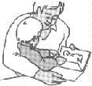
Si me das un papel grande me gusta hacer garabatos con colores vivos.
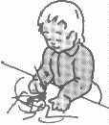
Soy capaz de caminar solo o empujando un cochecito.
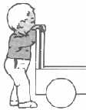
Soy capaz de tiraros una pelota y me gusta repetir este juego.
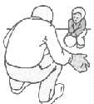
Puedo ponerme en pie sin necesidad de ayuda y agacharme a coger un juguete. Subo las escaleras gateando y sé correr un poquito y saltar un escalón.
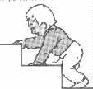
Si a los 18 meses aún no camina o desconoce el nombre de algunos objetos o personas familiares, consulte a su pediatra

